

**2026武汉国际环保产业博览会**

**2025 Wuhan Int’l Environmental Protection Industry Expo (WEPE 2026)**

**时间：2026年3月19-21日**

**地点：武汉国际博览中心(汉阳)**

**60000m²+规模 1000+展商 20+论坛 40000+观众**

**主办单位**

湖北省环境科学学会 / 广东鸿威国际会展集团有限公司

**协办单位**

广东省环境科学学会 / 广东省水处理技术协会 / 山东省水处理协会

武汉环境保护产业协会 / 襄阳市生态环境科学学会 / 湖北省节能减排研究会

河南省城市科学研究会 / 中山市环境科学学会 / 武汉市五金机电商会

**承办单位**

武汉鸿威国博会展有限公司

**【WEPE 2026促进生态环境发展】**

在全球化日益加深的今天，环境问题已成为全人类共同面临的挑战，环保产业已成为推动经济可持续发展的重要力量。各国政府、企业以及社会各界对环保产业的重视程度不断提高，促进了环保技术的研发与应用，推动了环保产业的快速发展。为促进全球环保产业的交流与合作，加速环保技术的创新与应用，着力发展生态环保产业新质生产力，以高质量环保产业支撑高质量生态环境建设，**2025鸿威·武汉国际环保产业博览会(简称WEPE 2026)**将于**2026年3月19-21日**在**武汉国际博览中心**举办。

本届博览会将紧密围绕双碳目标及行业发展需求，同期将举办多场高规格论坛和技术研讨会，诚邀各地政府部门、环境管理机构、市政单位、行业协会/学会、设计/科研机构、环保服务/咨询公司、工程公司、业主单位、智慧环保及高新技术、节能环保装备与材料、低碳与绿色能源等领域的专业人士到场参会参展，探讨环保行业新政策导向、了解科研成果转化、展示行业“五新技术”及产品、交流典型应用实践经验，共促环保产业发展！

**【WEPE 2025上届回顾】**

2025鸿威•武汉国际环保产业博览会于2025年3月20-22日在武汉国际博览中心隆重举办，总展出面积近40000平方米，400余家国内外知名企业参展，展览内容涉及污水/废水处理、水环境治理、大气污染治理、泵阀管道、环境监测及智慧环保等生态环境行业全产业链的新产品、新技术、新理念。来自环保及水利(水务)部门、公共事业单位、设计院、规划院、科研院所、工程公司、工业用户及代理商、经销商等3万人次专业观众参观了展会。

湖北电视台、湖北经视、武汉电视台、湖北卫视、人民网湖北、武汉广播台、湖北日报、长江日报、楚天都市报、武汉晚报、荆楚网、央广网、中新网、腾讯、网易、新浪、搜狐等主流媒体进行了广泛的报道。

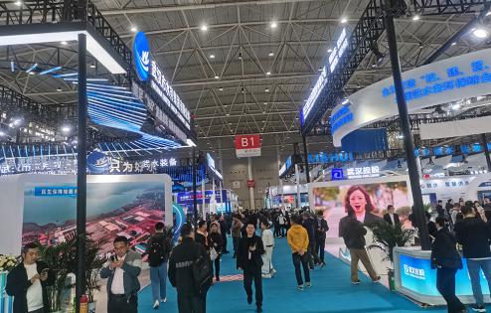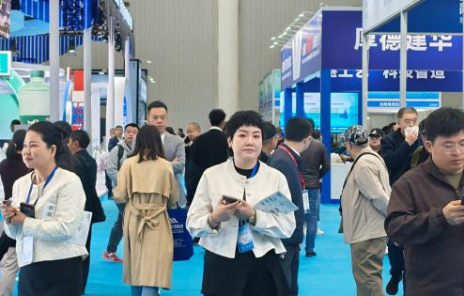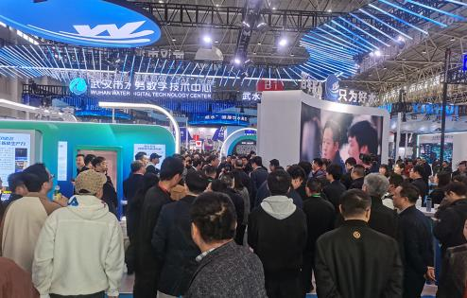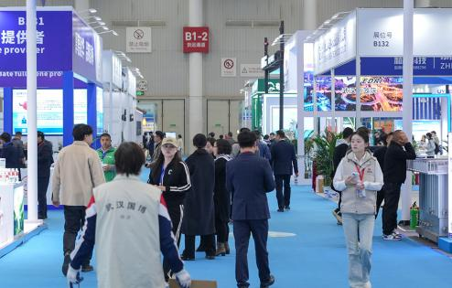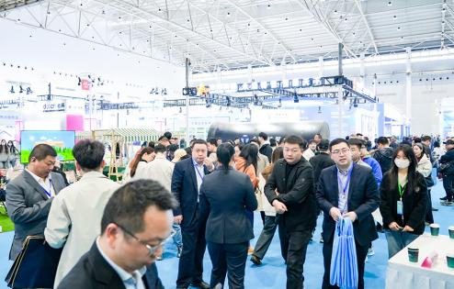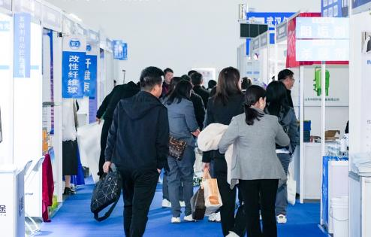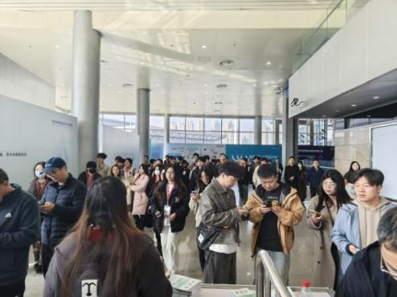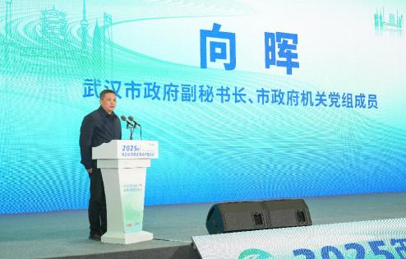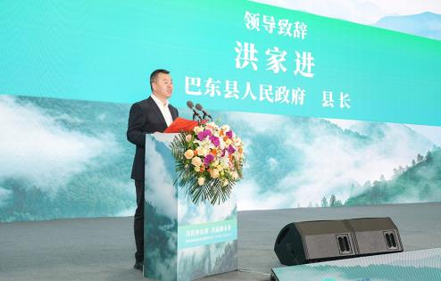

**【WEPE 2025论坛回顾】**

同期举办了11场会议论坛活动，40个主题分享，中国科学院院士王焰新、中国科学院院士夏军、全国工程勘察设计大师李树苑、全国工程勘察设计大师张辰、湖北省生态环境厅武汉生态环境监测中心主任李韬、湖北省生态环境监测中心站副总工程师刘明阳、湖北工业大学长江经济带大保护研究中心主任熊文、武汉科技大学教授刘秋新、武汉轻工大学教授李社锋等80余位院士专家、行业主管单位/相关机构代表、企业负责人及行业从业者参与，围绕行业热点及前沿科技研究和成果等，开展学术研讨交流。

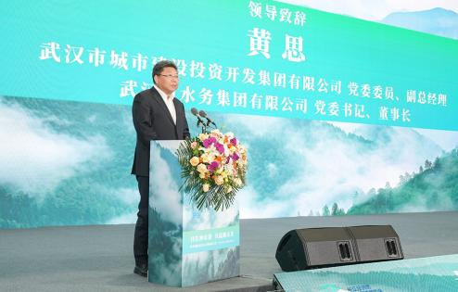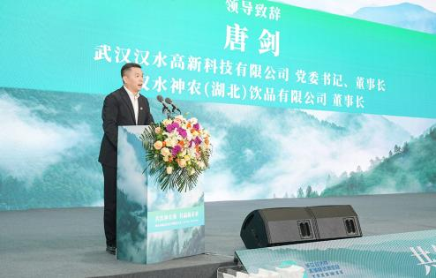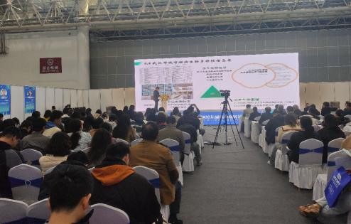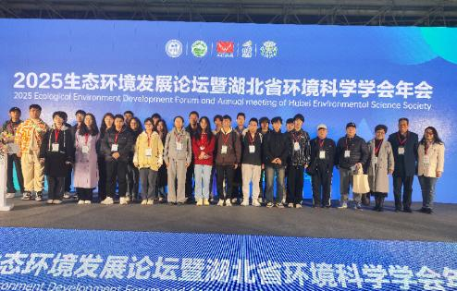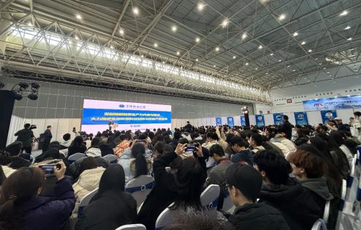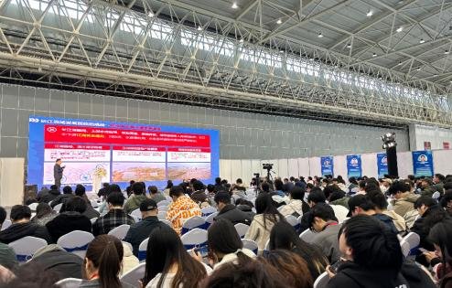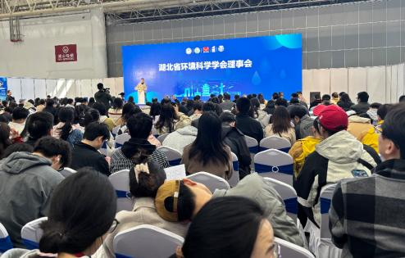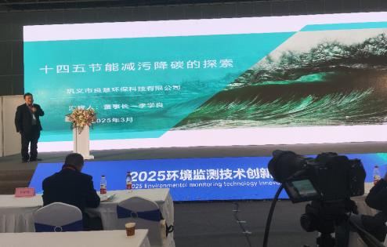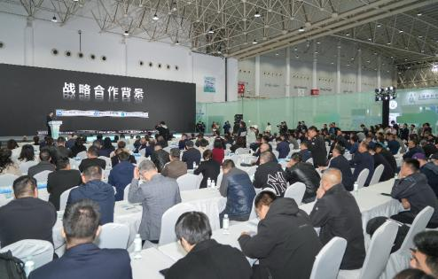

**【WEPE 2026展览范围】**

1. ****水污染治理与生态修复：**污水/废水处理、污泥处置、材料药剂、膜与膜组件/膜分离设备、净水设备、海水淡化、过滤设备仪器及材料、压滤机、曝气机、给排水与管网、泵管阀及配件、仪器仪表、水表与检测设备、计量计费管理系统、过程控制及自动化、海绵城市、水文/水利/水电技术装备、河湖与黑臭水体治理与生态修复等。**

****2、大气污染治理、烟气净化与通风：**工业烟尘/粉尘/废气回收与治理、扬尘治理、烟气除尘、脱硫脱硝、油烟净化、超低排放技术、烟气重金属控制、VOCs治理、有害气体防护、工业除尘和洗净、集尘设备/袋式(电)除尘等、空气净化与洁净、通风设备、清洗设备、光触媒/催化剂/活性炭等、油气回收、机动车船尾气净化、非道路机械污染排放治理等。**

****3、土壤与地下水修复：**土壤污染治理、矿山生态修复、农用地修复装备、土壤检测分析装备、土壤修复技术装备、污染地下水处理、土壤改良装备等。**

****4、环境监测与仪器仪表：**水、大气、土壤等监测与检测、在线检测与控制、实验室仪器设备、便携式应急监测、在线监测、遥感监测、物联网仪器与技术智能平台等，放射性、噪声、振动、光、热监测系统、烟气监测、粉尘监测及采样器、汽车尾气分析仪等。**

****5、垃圾处理与固废资源化利用：**固废处理成套设备、生活、餐厨、建筑垃圾及医疗垃圾处理设备、再生资源循环利用、垃圾渗滤液处理、垃圾填埋场建设与修复、沼气收集和利用、垃圾分类设施、城乡/市政环卫设施、市政清洗及清洁设备用品、生物质能源的利用与发电等。**

****6、低碳节能与清洁能源：**绿色电力、智能电网、先进储能、氢能、高效节能技术、新能源供热新风制冷等领域的先进技术装备、物联网技术、传感装置、大数据采集与处理、云计算、信息化技术与管理平台、元宇宙技术与空间应用等、碳汇固碳/碳隔离技术、能源管理服务、碳交易及管理服务等。**

****7、民用环保产品：**水净化、空气净化、新风系统、家用空气检测、民用新能源设备等。**

**【WEPE 2026目标观众】**

**1、政府主管部门：**发改委、经信委、生态环境局、卫生局、城建局、规划局、市政建设管委会、农林局、畜牧局、水务（利）局、城管局、市容环卫局、防疫站、疾控中心、畜牧局、园林绿化等。

**2、公共事业单位：**环境监测中心（站）、环境监察总队、辐射环境监督站、固废中心、市政工程单位、城投城建、垃圾处理厂（站）、堆肥厂、垃圾发电厂、环卫公司、环卫处、水务集团、自来水公司、供排水公司、污水处理厂、水务投资公司、环境投资公司。

**3、环保工程公司：**工程总承包公司、环保工程公司、机电安装公司、给排水工程公司、水处理工程公司、施工单位、环境服务商。

**4、工业用户：**工业园区、石油、天然气、化工、电力、能源、生物、制药、电子、涂料、涂装、纺织、印染、电镀、表面处理、屠宰、养殖、制糖、食品、饮料、酿酒、造纸、印刷、日化、钢铁、冶金、水泥、玻璃、陶瓷、家具、建材、消防、皮革、塑料、橡胶、煤炭、矿业、机械、汽车、船舶、装备制造等。

**5、建筑行业：**机械设备、房地产开发商、建材经销商、建筑工程公司、暖通工程商、消防工程公司、装饰公司、公共机构、学校、医院、大型写字楼物业、房地产开发商、市政设计院、建筑设计院、建筑设计师、水利、总工程师、技术总监、工程监理公司、产品采购商等。

**6、经销贸易商：**环保/水处理/泵阀管道行业制造企业、经销商、代理商、进出口贸易公司、项目投资方等。

**7、科研院所：**设计院、科研单位、环科院(所)、高校、实验室、协(学)会、专家学者等。

**8、终端用户：**各大型餐饮企业、商业酒店、餐厅、咖啡厅、连锁商场、超市、便利店、医院、学校、宾馆、部队、公园、度假村、商务楼、旅游景区、住宅地产、政府工程、城建规划、物业管理机构、工程建设、设备安装公司、工业园区等相关行业负责单位的领导和工程技术人员。

**9、其他：**驻华使馆商务处、境外在华贸易机构、银行金融、风险投资家，报刊、杂志、电视、网络等新闻媒体代表。

**【WEPE 2026同期活动(拟)】**

1、2026生态环境发展论坛

2、2026年湖北省环境科学学会年会

3、环境监测技术创新发展论坛

4、气候投融资国际论坛

5、水域经济新质生产力发展大会

6、水处理行业新技术交流大会

7、节能环保产业暨绿色低碳发展大会

8、新产品推介会

9、优秀企业颁奖仪式

**【WEPE 2026宣传推广】**

**1、电话/短信邀请：**专业Call Center团队，对50万条精准数据库进行AI电话、短信及电邮定向邀约，让展会动态精准直达目标客户。

**2、媒体宣传：**与200余家大众媒体、网络媒体、专业媒体发布展会信息，在展前展中展后全面报道，吸引买家到会。

**3、组团参会：**与行业权威协会、商会等机构紧密合作，全面宣传及推广展会，携手合作、共同组织地区专业参观团体。

**4、参会/参展宣传：**派员参加国内外相关展会、论坛、派发大量参观券邀请相关人士参会。

**5、新媒体平台推广：**微信公众号、微信朋友圈、微博、谷歌、百度、360、今日头条信息流、抖音、头条号、百家号、凤凰号、网易号、APP等精准广告投放。

**6、信件邀请：**对有决策权和影响力的专业采购商邮寄邀请函、请柬、简报等。

**【WEPE 2026联系方式】**

联系人：唐雀18676119917